Superintendente de Industria y Comercio Ad Hoc ratifica decisión de cesar el actual esquema inconstitucional e ilegal de recolección de basuras vigente en la ciudad de Bogotá
- La decisión ratifica además la sanción a la EAB, la UAESP, Aguas de Bogotá y a varias personas naturales por violar el Régimen de Competencia en materia de Servicios Públicos
- Contra la decisión del Superintendente de Industria y Comercio Ad Hoc no procede recurso alguno

Bogotá, D.C., 4 septiembre de 2014. Mediante Resolución 53788 del 3 de septiembre de 2014, el Superintendente de Industria y Comercio Ad Hoc, Luis Guillermo Vélez Cabrera, en ejercicio de sus facultades legales en materia de protección de la competencia y de los consumidores, resolvió los recursos de reposición interpuestos contra la Resolución Nº 25036 del 21 de abril de 2014 y ratificó la decisión de:
1. Sancionar a la Empresa de Acueducto, Alcantarillado y Aseo de Bogotá E.S.P. (EAB), a la Unidad Administrativa Especial De Servicios Públicos (UAESP) y a la empresa Aguas de Bogotá S.A. E.S.P. (Aguas de Bogotá), por ejecutar prácticas violatorias de la Constitución y de la ley, al limitar la libre competencia en el marco de la creación, implementación y puesta en marcha del actual esquema de recolección de basuras en Bogotá. Las multas impuestas en concordancia con la gravedad de la violación legal son las siguientes:

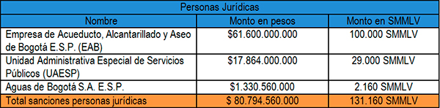

2. Sancionar a diez (10) personas naturales, quienes colaboraron, facilitaron, autorizaron, ejecutaron y/o toleraron el diseño e implementación de un esquema de recolección de basuras para Bogotá en violación de la Constitución y de la ley. Las multas impuestas en concordancia con la gravedad de la violación legal son las siguientes:

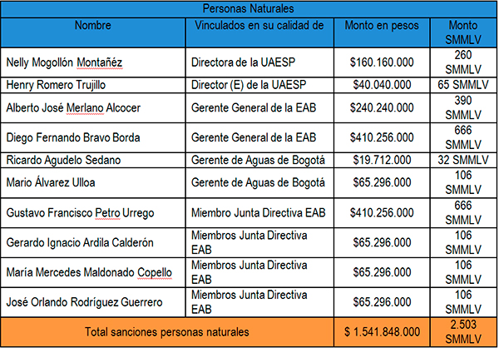

3. Adicionalmente, el Superintendente de Industria y Comercio Ad Hoc, Luis Guillermo Vélez Cabrera, en ejercicio de sus facultades legales en materia de protección de la competencia y los consumidores ratificó la decisión de ordenar a la UNIDAD ADMINISTRATIVA ESPECIAL DE SERVICIOS PÚBLICOS, a la EMPRESA DE ACUEDUCTO, ALCANTARILLADO Y ASEO DE BOGOTÁ E.S.P., y a la empresa AGUAS DE BOGOTÁ S.A. E.S.P., en lo de su competencia, cesar de manera inmediata cualquier conducta encaminada a bloquear o limitar la participación de competidores en el mercado de prestación del servicio de aseo en la ciudad de Bogotá.
4. Para restablecer el derecho constitucional de los ciudadanos a la libre competencia, el Superintendente de Industria y Comercio Ad Hoc, Luis Guillermo Vélez Cabrera, otorga un plazo de seis meses (6 meses) después del cual deberá regir en la ciudad un régimen de competencia libre o en su defecto un régimen de competencia con áreas de servicio exclusivo en los términos artículo 365 de la Constitución Política de Colombia y el artículo 40 de la Ley 142 de 1994 régimen que en cualquier caso deberá involucrar la participación de la población recicladora en los términos establecidos en las decisiones de la Corte Constitucional.
5. Contra la decisión del Superintendente de Industria y Comercio Ad Hoc no procede recurso alguno.
Protección de la Competencia

